空中双选会
企业操作指南：

一、账号登陆
访问【专场双选会链接】（B端），并进行账号登陆
如无该场链接，访问空双首页链接：cct.zhaopin.com
（无智联账号企业需要先进行【注册】，注册步骤见【企业用户PC端注册账号指导手册】）

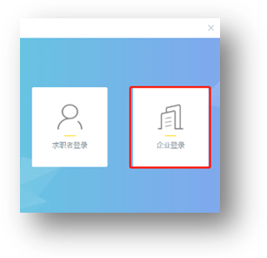
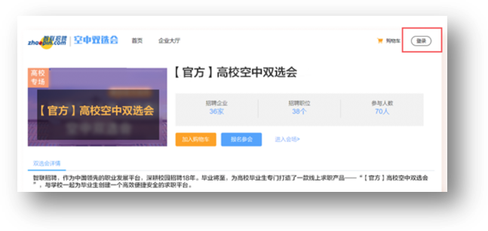

二、报名&提交审核资料
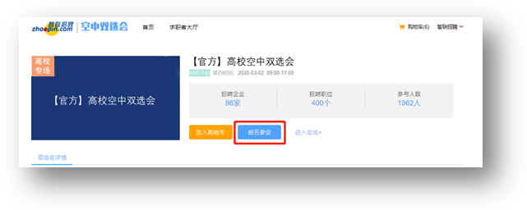
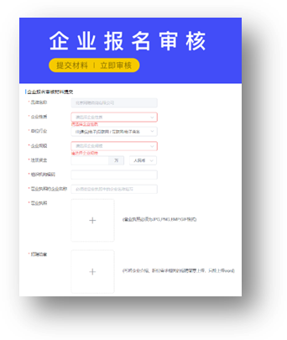
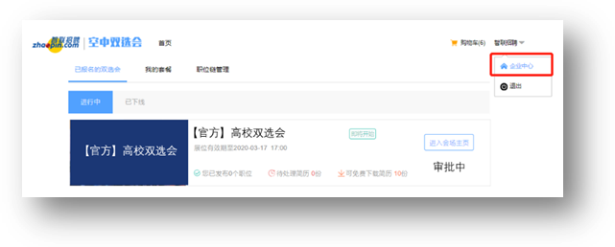
点击【报名参会】确定，跳转至【提交审核资料页】，填写【企业信息】【上传营业执照&招聘简章】【职位信息】提交等待老师审核。通过【企业中心】可查看报名场次及审核状态，审核结果会通过短信进行提醒。
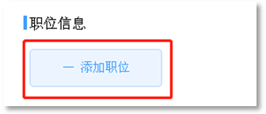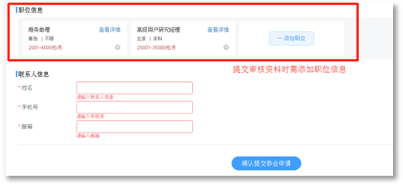

三、审核通过，展位管理、收取/筛选简历
审核通过，页面右上角，后进入【招聘企业后台2.0】
【双选会】:管理场次及展位，进入学生大厅，查看投递及面试、标记简历
【职位】:发布&修改职位信息，一键同步空双场次
【候选人】：所有投递、预约候选人管理
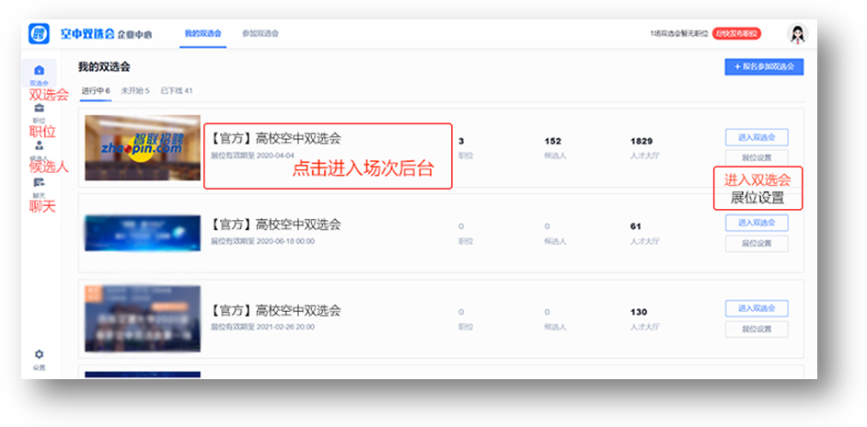
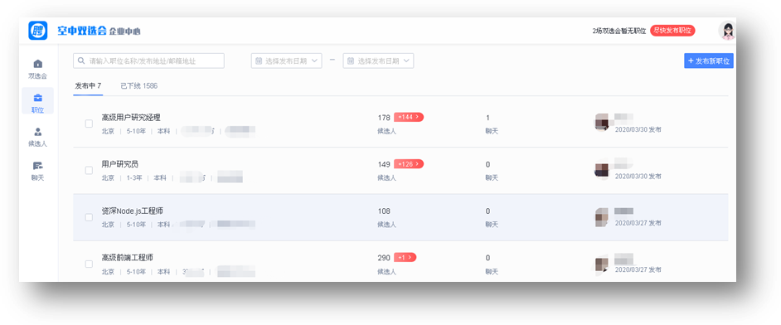
【聊天】：聊天视频窗口
发布&修改职位信息，一键同步空双场次

- 活动当天在线咨询&视频面试（PC/移动均可使用）

1、准备动作：
下载智联企业版APP，用企业账号绑定的手机号验证登陆，确保APP消息提醒是打开状态。
下载方式：
① 地址：http://mhr.zhaopin.com/mhr/download/
② 应用商店搜索【智联企业版】
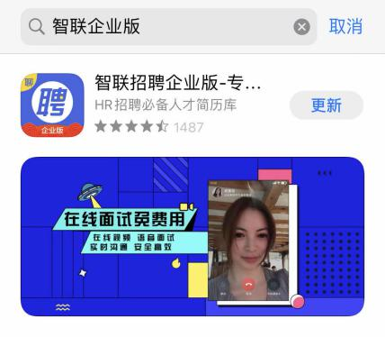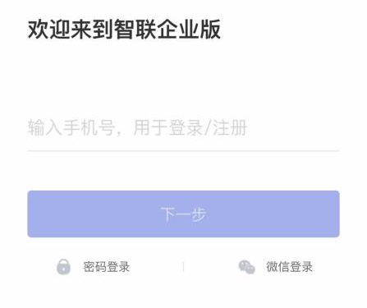

- 会场登陆
活动当天开场前30分钟，企业将会收到短信，PC端登陆专场链接，右上角企业登陆企业账号，进入会场。
若无专场链接，可访问：cct.zhaopin.com.cn，右上角登陆，通过企业中心可查看所有报名场次

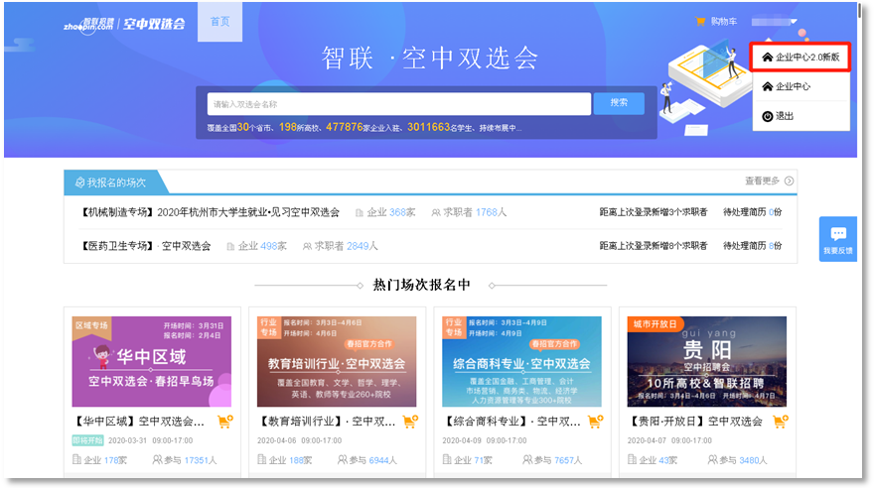

- 简历管理&主动发起视频
  - 进入【招聘企业后台2.0新版】后台，选择【双选会】—【进行中】，找到已报名双选会，可查看学生简历，并发起视频面试，查看已预约视频面试学生。
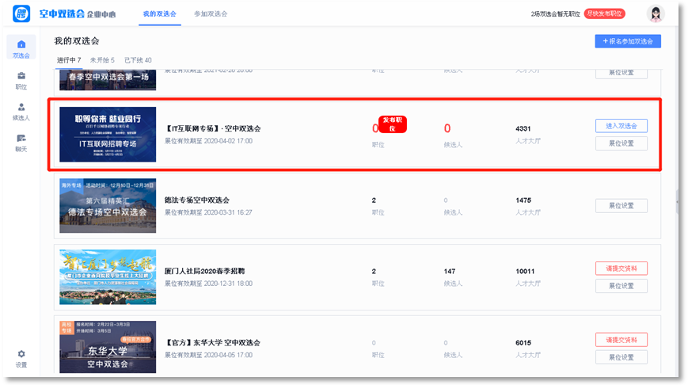

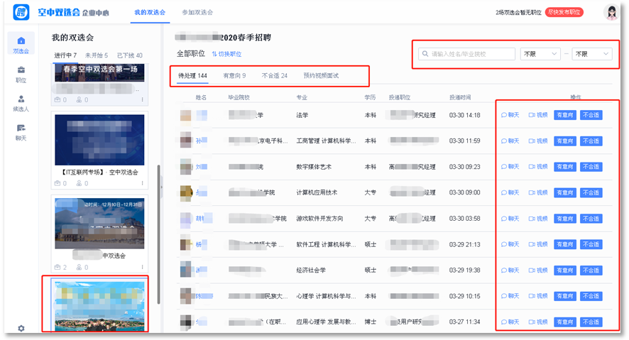
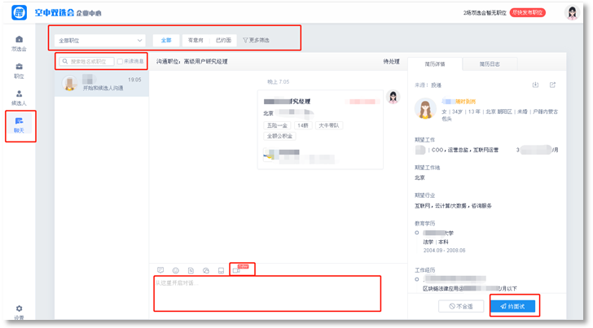

  - 学生大厅寻找意向学子：点击双选会板块【进入双选会】按钮，进入学生大厅，可查看所有参与学生信息，发起【线上咨询】/【视频面试】

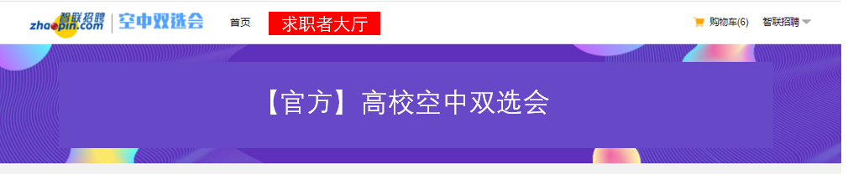
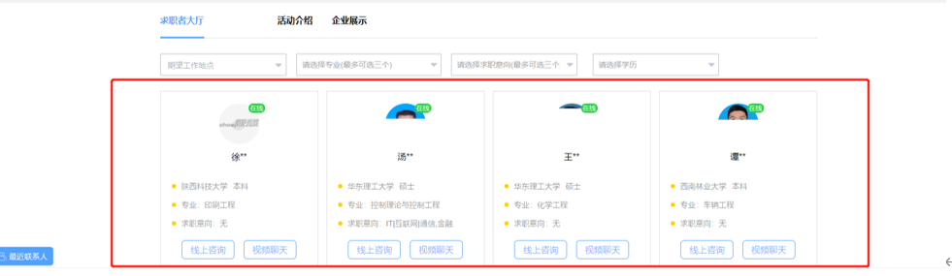
【线上咨询】界面：当前页面左下角会弹出聊天窗口，与学生直接沟通（PC端）
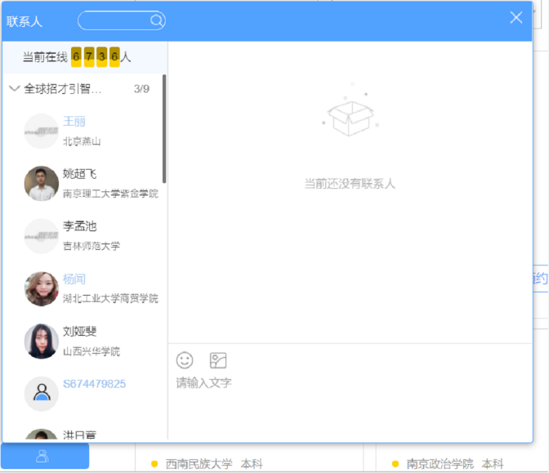

【视频空中双选会BC端操作指南0331(图)面试】界面：选择【候选人适合的岗位】，自动发送消息给学生，收到消息提醒，点击【视频标识】可发起视频面试，学生可通过智联招聘APP直接回复/选择接听。（企业端视频可通过PC/移动端使用）

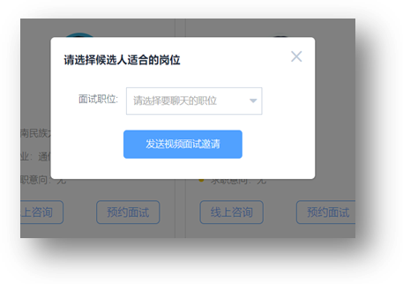

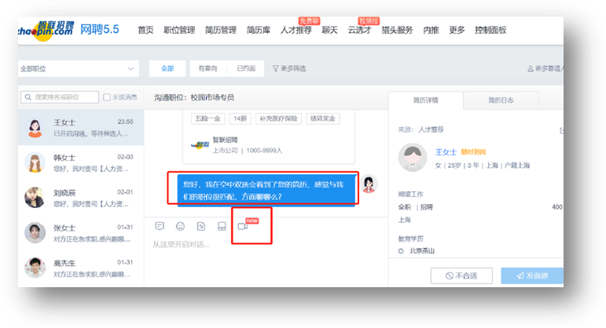

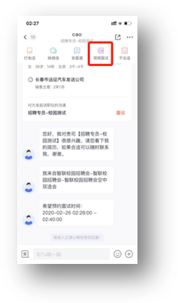
企业可以从智联企业后台APP端及PC端发起视频、C端收到视频及连通展示
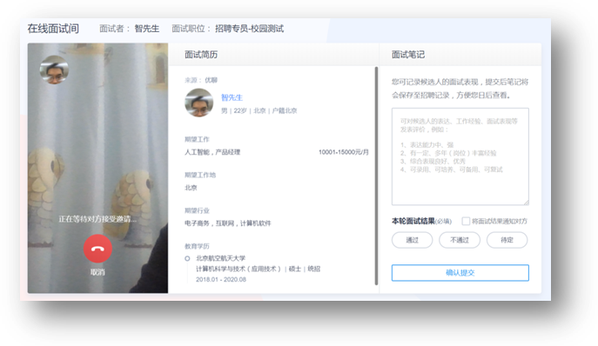
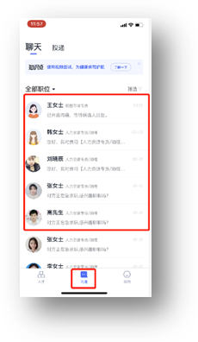
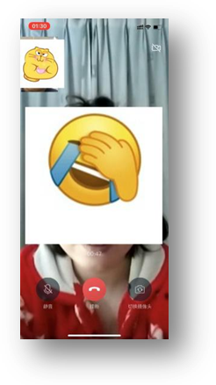
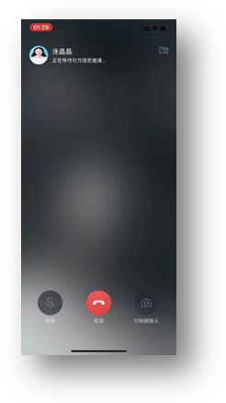
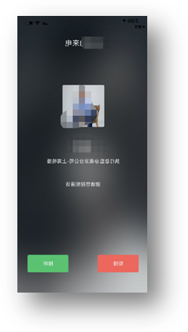

学生操作指南：

一、账号登陆（支持电脑&手机浏览器访问）
访问【专场双选会链接】（C端），并进行账号登陆，第一次访问需要填写【入场信息】
如无该场链接，访问空双首页链接：sxh.zhaopin.com
- 无智联账号学生需要先进行【注册并提交简历】
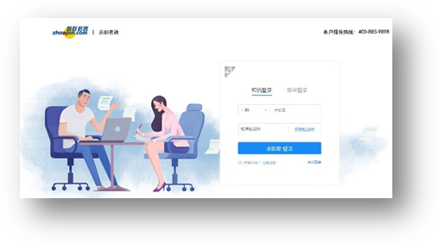
- 拥有智联招聘账号但是还没有简历的学生需要先【填写一份简历】
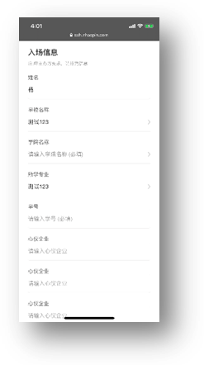
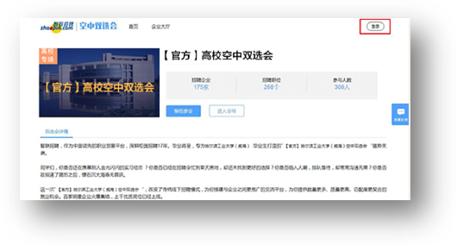

二、报名&投递
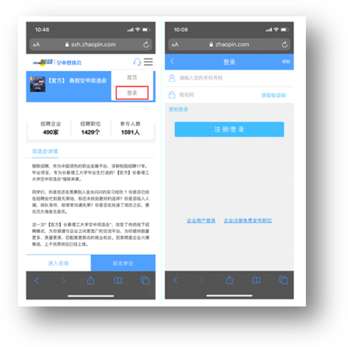
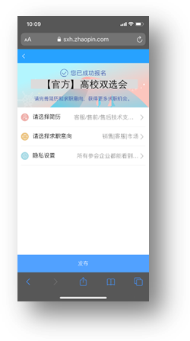
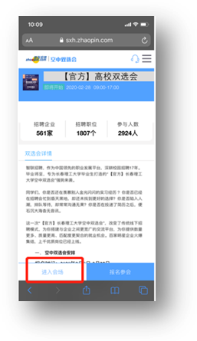
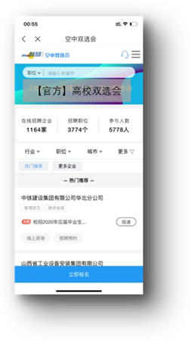
点击【报名参会】，填写【选择简历】【填写求职意向】，浏览企业招聘信息进行【投递】

三、活动当天在线咨询&视频面试（移动端使用面试）
1、准备动作：
下载智联招聘APP，进行账号登陆，确保APP消息提醒是打开状态。
2、会场登陆
活动当天开场前30分钟，学生将会收到短信，进入专场链接登陆
若无专场链接可在APP端进入空双主页，直接参与
PC端访问：sxh.zhaopin.com

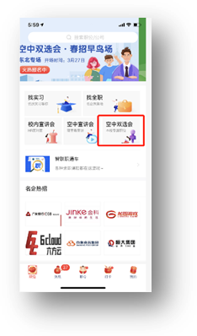
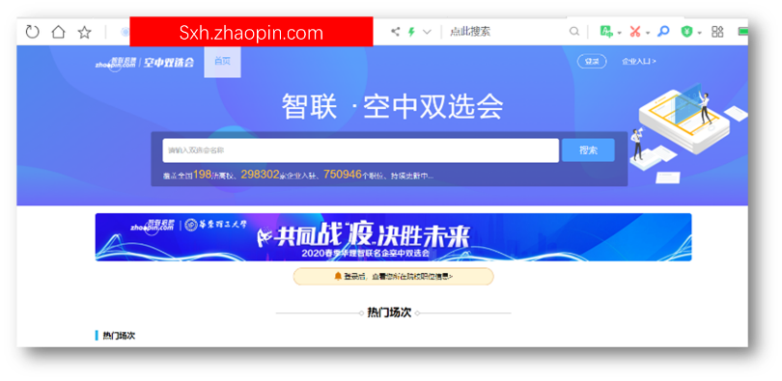

3、主动发起咨询和视频面试
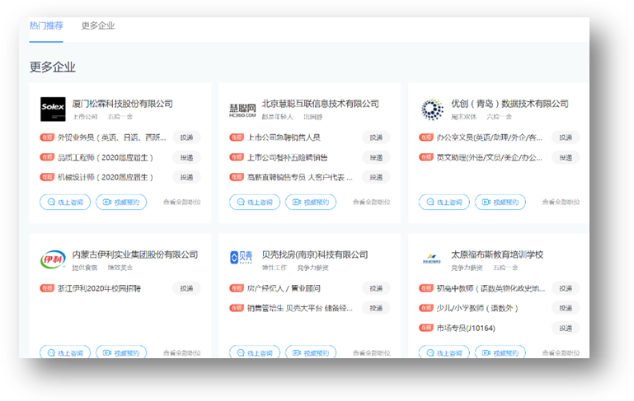

- 点击【在线咨询】按钮跳出弹窗，线上直接沟
- 点击【预约面试】，填写发送【视频面试申请】，企业移动端收到提醒
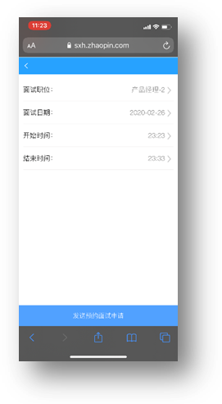
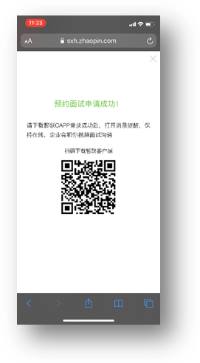

4、接收企业主动发起视频面试
- 收到智联招聘APP【消息提醒】，打开智联招聘APP在【消息】板块进行文字回复/接听视频弹窗
